4.3. Μεταβολή της ζήτησης και της προσφοράς ταυτόχρονα

Η πιο συνηθισμένη περίπτωση μεταβολής της τιμής ισορροπίας συμβαίνει όταν μεταβάλ­λονται ταυτόχρονα και η καμπύλη προσφοράς και η καμπύλη ζήτησης. Το τελικό αποτέ­λεσμα είναι συνέπεια της κατεύθυνσης της μεταβολής των καμπύλων και του σχετικού μεγέθους της μετατόπισης.

α) Αύξηση της ζήτησης και της προσφοράς ταυτόχρονα

Μια ισόποση αύξηση της ζήτησης και της προσφοράς (διάγραμμα 5.9.α) θα αφήσει αμετά­βλητη την τιμή ισορροπίας. Μια αύξηση της προσφοράς μικρότερη από εκείνη της ζήτησης θα αυξήσει την τιμή (διάγραμμα 5.9.β), ενώ μια αύξηση της προσφοράς μεγαλύτερη εκείνης της ζήτησης θα έχει ως αποτέλεσμα τη μείωση της τιμής ισορροπίας (διάγραμμα 5.9.γ). Σε όλες, όμως, τις περιπτώσεις θα έχουμε αύξηση της ποσότητας ισορροπίας.

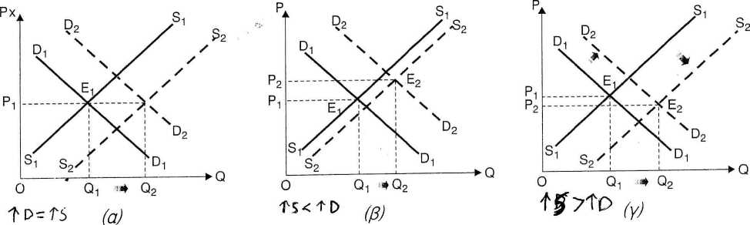

Διάγραμμα 5.9.: Ταυτόχρονη αύξηση της ζήτησης και της προσφοράς

**6) Μείωση της ζήτησης και της προσφοράς ταυτόχρονα**

Μια ισόποση μείωση της ζήτησης και της προσφοράς θα αφήσει αμετάβλητη την τιμή ισορροπίας (διάγραμμα 5.10.α). Μια μείωση όμως της προσφοράς μικρότερη εκείνης της ζήτησης θα έχει ως αποτέλεσμα τη μείωση της τιμής (διάγραμμα 5.10.β), ενώ μια μείωση της προσφοράς μεγαλύτερη από εκείνη της ζήτησης θα έχει ως αποτέλεσμα την αύξηση της τιμής ισορροπίας. Σε όλες τις περιπτώσεις, όμως, θα έχουμε μείωση της ποσότητας ισορροπίας.

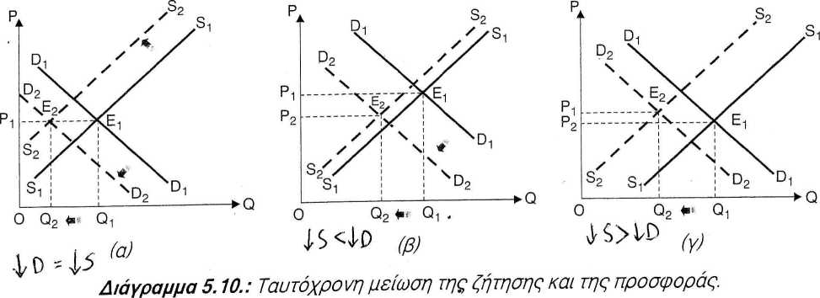

**γ) Αύξηση της ζήτησης και μείωση της προσφοράς ταυτόχρονα**

Μια ισόποση αύξηση της ζήτησης και μείωση της προσφοράς θα αφήσει αμετάβλητη την ποσότητα ισορροπίας (διάγραμμα 5.11 .α). Αύξηση της ζήτησης, όμως, μεγαλύτερη της μείωσης της προσφοράς θα έχει ως αποτέλεσμα την αύξηση της τιμής και της ποσότητας ισορροπίας (διάγραμμα 5.11 ,β), ενώ αύξηση της ζήτησης μικρότερη της μείωσης της προ­σφοράς θα έχει ως αποτέλεσμα την αύξηση της τιμής και τη μείωση της ποσότητας ισορρο­πίας.

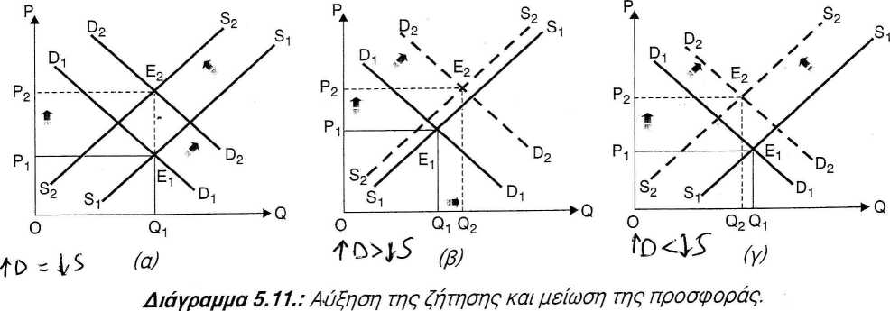

**δ) Μείωση της ζήτησης και ταυτόχρονα αύξηση της προσφοράς**

Μια ισόποση μείωση της ζήτησης και αύξηση της προσφοράς θα αφήσει αμετάβλητη την ποσότητα ισορροπίας και θα μειώσει την τιμή ισορροπίας (διάγραμμα 5.12.α). Μια μείωση της ζήτησης, όμως, μεγαλύτερη της αύξησης της προσφοράς θα έχει ως αποτέλεσμα τη μείωση της τιμής και της ποσότητας ισορροπίας (διάγραμμα 5.12.β), ενώ μια μείωση της ζήτησης μικρότερη της αύξησης της προσφοράς θα έχει ως αποτέλεσμα τη μείωση της τιμής και την αύξηση της ποσότητας ισορροπίας (διάγραμμα 5..12,γ).

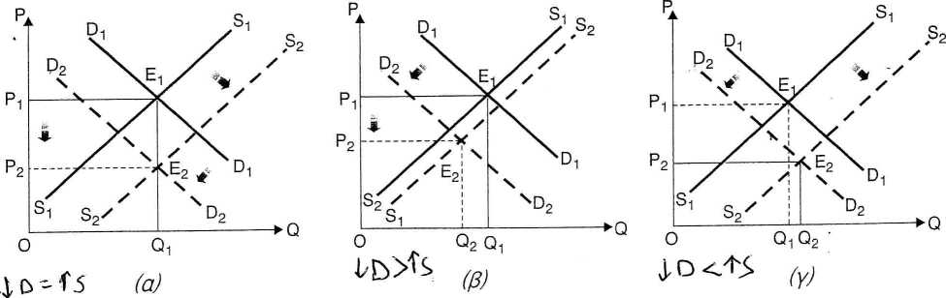

Διάγραμμα 5.12.: Μείωση της ζήτησης και αύξηση της προσφοράς